Министерство науки и высшего образования Российской Федерации
Федеральное государственное бюджетное образовательное учреждение высшего образования «Российский химико-технологический университет имени Д.И. Менделеева»
Факультет цифровых технологий и химического инжиниринга
Кафедра информационных компьютерных технологий

ОТЧЕТ ПО ИТОГОВОЙ РАБОТЕ
ПО 2 КУРСУ

Ведущий преподаватель
к.т.н., доцент Филипова Е.Б.

СТУДЕНТ группы КС-23 Сапунков. А. А.

Москва
2025
Вариант 16
1.Решить систему нелинейных алгебраических уравнений:

2.Найти на отрезке [0, 1] приближенное решение задачи Коши методом Рунге-Кутта 4 порядка: , y(0)=0.4.
3.Для полученного решения задания 2:
  - вычислить интеграл на отрезке [0, 1] от y(x) методом Симпсона;
  - построить аппроксимирующий полином методом наименьших квадратов;
  - найти экстремум полинома, не привязываясь к интервалу [0.1].
Все решения задач графически иллюстрировать. Все задачи должны быть решены встроенными функциями MATLAB и по возможности с использованием ваших программ.

Решение
1 Задание
методы локальной оптимизации, основанные на линеаризации и вычислении матрицы Якоби
Метод Левенберга-Марквардта - гибрид Гаусса-Ньютона и метода наискорейшего спуска (градиентный метод)
Найден корень: x1 = 1.917313, x2 = 0.476176
Невязка: |f1| = 4.25e-09, |f2| = 1.74e-08
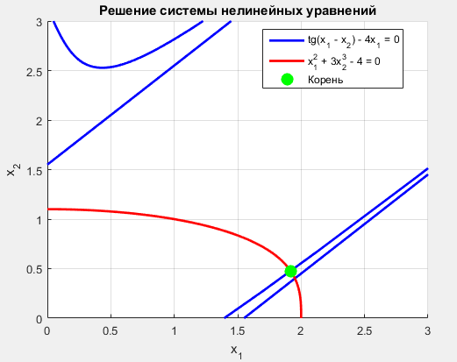
2 Задание
Решение успешно найдено. Количество точек: 41
x y
0.0000 0.400000
0.0150 0.415133
0.0300 0.430537
0.0450 0.446219
0.0600 0.462187
0.0750 0.478451
0.0900 0.495020
0.1050 0.511904
0.1200 0.529117
0.1350 0.546672
0.1500 0.564583
0.1650 0.582867
0.1800 0.601542
0.1950 0.620629
0.2100 0.640149
0.2250 0.660129
0.2400 0.680596
0.2550 0.701582
0.2700 0.723123
0.2850 0.745260
0.3000 0.768039
0.3150 0.791513
0.3300 0.815742
0.3450 0.840797
0.3600 0.866759
0.3750 0.893725
0.3900 0.921806
0.4050 0.951140
0.4200 0.981890
0.4350 1.014260
0.4500 1.048491
0.4650 1.084902
0.4800 1.123908
0.4950 1.166061
0.5100 1.212038
0.5250 1.262910
0.5400 1.320284
0.5550 1.388106
0.5700 1.466653
0.5850 1.565586
0.6000 1.712108
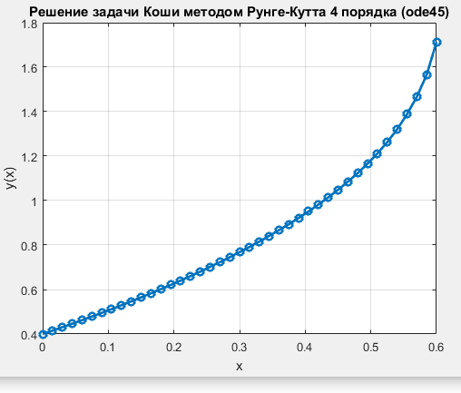

3 Задание
a) Интеграл (метод Симпсона): 0.50045134
b) Коэффициенты аппроксимирующего полинома:
p(x) = 7.517389·x^2 + -4.020808·x + 1.794167
Метод схему Горнера (также известную как метод вложенных умножений)
c) Экстремум полинома: x = 0.26743384, y = 0.71004088 (минимум)
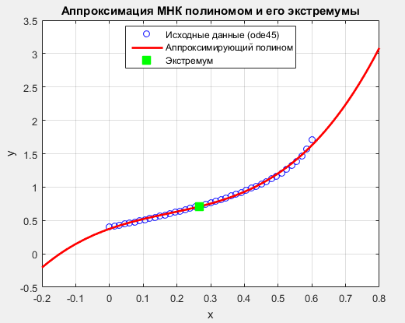

Код

%% 1 Задание
fprintf('1 Задание\n');

% Система уравнений
F = @(x) [tan(x(1)-x(2)) - 4*x(1); x(1)^2 + 3*x(2)^3 - 4];

% Поиск одного корня на отрезке [0, 3]
options = optimoptions('lsqnonlin');
[x, ~, fval] = lsqnonlin(F, [1.5; 0.5], [0, 0], [3, 3], options); % Начальное приближение внутри [0,3]
fprintf('методы локальной оптимизации, основанные на линеаризации и вычислении матрицы Якоби\nМетод Левенберга-Марквардта - гибрид Гаусса-Ньютона и метода наискорейшего спуска (градиентный метод)\n');
fprintf('Найден корень: x1 = %.6f, x2 = %.6f\n', x(1), x(2));
fprintf('Невязка: |f1| = %.2e, |f2| = %.2e\n', abs(fval(1)), abs(fval(2)));

% Графическая иллюстрация
figure(1);
hold on; grid on;
x1_range = linspace(0, 3, 100);
x2_range = linspace(0, 3, 100);
[X1, X2] = meshgrid(x1_range, x2_range);

F1 = tan(X1 - X2) - 4*X1;
F2 = X1.^2 + 3*X2.^3 - 4;

contour(X1, X2, F1, [0 0], 'b', 'LineWidth', 2);
contour(X1, X2, F2, [0 0], 'r', 'LineWidth', 2);
plot(x(1), x(2), 'go', 'MarkerSize', 10, 'MarkerFaceColor', 'g');

xlabel('x_1'); ylabel('x_2');
title('Решение системы нелинейных уравнений');
legend('tg(x_1 - x_2) - 4x_1 = 0', 'x_1^2 + 3x_2^3 - 4 = 0', 'Корень', 'Location', 'best');
xlim([0, 3]); ylim([0, 3]);
hold off;

%% 2 Задание
fprintf('\n2 Задание\n');
% Решение задачи Коши методом Рунге-Кутта 4 порядка
f = @(x, y) 1 + x * exp(y^2);

[X, Y] = ode45(f, [0, 0.6], 0.4);

fprintf('Решение успешно найдено. Количество точек: %d\n', length(X));
fprintf(' x y\n');
for i = 1:length(X)
fprintf('%.4f %.6f\n', X(i), Y(i));
end

% Графическая иллюстрация
figure(2);
plot(X, Y, '-o', 'LineWidth', 2, 'MarkerSize', 6);
grid on;
xlabel('x');
ylabel('y(x)');
title('Решение задачи Коши методом Рунге-Кутта 4 порядка (ode45)');

%% 3 Задание
fprintf('\n3 Задание\n');

% а) Вычисление интеграла через встроенный pchip-сплайн
% кусочно-кубической эрмитовой интерполяции, сохраняющей форму
f_interp = @(x) interp1(X, Y, x, 'pchip');
I_simpson = integral(f_interp, min(X), max(X));
fprintf('a) Интеграл (метод Симпсона): %.8f\n', I_simpson);

% b) Аппроксимирующий полином МНК 3-й степени
p = polyfit(X, Y, 3);
fprintf('b) Коэффициенты аппроксимирующего полинома:\n');
fprintf(' p(x) = %.6f·x^2 + %.6f·x + %.6f\n', p(1), p(2), p(3));

% c) Поиск экстремумов полинома (для 2-й степени экстремум всегда один)
x_ext = -p(2) / (2*p(1)); % Аналитический корень производной 2ax + b = 0
y_ext = polyval(p, x_ext);
fprintf('Метод схему Горнера (также известную как метод вложенных умножений)\n')
if p(1) > 0, type = 'минимум'; else, type = 'максимум'; end
fprintf('c) Экстремум полинома: x = %.8f, y = %.8f (%s)\n', x_ext, y_ext, type);

% Графическая иллюстрация
figure(3);
xx = linspace(min(X)-0.2, max(X)+0.2, 200);

plot(X, Y, 'bo', 'MarkerSize', 6, 'DisplayName', 'Исходные данные (ode45)'); hold on;
plot(xx, polyval(p, xx), 'r-', 'LineWidth', 2, 'DisplayName', 'Аппроксимирующий полином');
plot(x_ext, y_ext, 'gs', 'MarkerSize', 10, 'MarkerFaceColor', 'g', 'DisplayName', 'Экстремум');

grid on; xlabel('x'); ylabel('y');
title('Аппроксимация МНК полиномом и его экстремумы');
legend('Location', 'best'); hold off;

